[QUESTÃO 01]. Descreva a Máquina de Von Neumann.

Base de praticamente todas as máquinas atuais.
A Máquina de Von Neumann possui:
Unidade de Controle de Programa - que determina a sequência das instruções a serem executadas e gera os sinais de controle para as outras unidades;
Memória - é onde ficam armazenados os dados e instruções que vão ser utilizados pela ULA e pela unidade de controle
Unidade Lógica e Aritmética (ULA) - Execução
das instruções (operações lógicas e aritméticas);
Dispositivos de Entrada e Saída - Comunicação externa;

[QUESTÃO 02]. Descreva e diferencie a arquitetura de Harvard e Princeton.

A Arquitetura de Von Neumann (ou de Princeton) é uma arquitetura de computador que se caracteriza pela possibilidade de uma máquina digital armazenar seus programas no mesmo espaço de memória que os dados, podendo assim manipular tais programas. A máquina proposta por Von Neumann reúne os seguintes componentes: uma memória, uma unidade aritmética e lógica (ALU), uma unidade central de processamento (CPU), composta por diversos registradores, e uma Unidade de Controle (CU), cuja função é a mesma da tabela de controle da Máquina de Turing universal: buscar um programa na memória, instrução por instrução, e executá-lo sobre os dados de entrada.
A Arquitetura de Harvard baseia-se em um conceito mais recente que a de Von-Neumann, tendo vindo da necessidade de por o microcontrolador para trabalhar mais rápido. É uma arquitetura de computador que se distingue das outras por possuir duas memórias diferentes e independentes em termos de barramento e ligação ao processador. Baseia-se na separação de barramentos de dados das memórias onde estão as instruções de programa e das memórias de dados, permitindo que um processador possa acessar as duas simultaneamente, obtendo um desempenho melhor do que a da Arquitetura de von Neumann, pois pode buscar uma nova instrução enquanto executa outra.
Basicamente a principal diferença entre elas é que enquanto a arquitetura de Von Neumann possui uma memória para guardar os dados de execução dos programas e as próprias instruções a arquitetura de Harvard possui uma memória para os dados e outra para as instruções chamada de Memória de instruções. Nos CPUs atuais, é mais comum encontrar a arquitetura Von Neunmann, mas algumas coisas da arquitetura Harvard também são vistas.

[QUESTÃO 03]. Dado um Wafer de 20 cm de raio, qual o custo de 3 chips A, B e C, com respectivamente, lado 1cm, 2cm e 3cm. Assuma um defeito por área de 0,5 p/cm2 e um custo de U$ 100 por wafer.

→ Calculando as áreas
Área do Wafer = 3.1415 * 20² = 1256.6 cm²
Ára do Chip A: 1 * 1 = 1cm²
Ára do Chip B: 2 * 2 = 4cm²
Ára do Chip C: 3 * 3 = 9cm²
→ Calculando o Rendimento de cada chip no Wafer:
Rendimento A = 1 / (1 + (0.5 * 1 / 2))² = 0.64
Rendimento B = 1 / (1 + (0.5 * 4 / 2))² = 0.25
Rendimento C = 1 / (1 + (0.5 * 9 / 2))² = 0.09
→ Calculando o número de chips por Wafer:
Chips A por wafer = 1256.6 / 1 = 1256.6 chips
Chips B por wafer = 1256.6 / 4 = 314.15 chips
Chips C por wafer = 1256.6 / 9 = 139.62 chips
→ Calculando, agora, o custo de cada chip:
Custo de cada chip A = 100 / 1256.6 * 0.64 = U$ 0.12
Custo de cada chip B = 100 / 314.15 * 0.25 = U$ 1.27
Custo de cada chip C = 100 / 139.62 * 0.09 = U$ 7.95
→ Devidos alguns arredondamentos esses valores podem sofrer algumas variações.

[QUESTÃO 04]. Do livro de Organização de computadores. Considere uma máquina que possua três diferentes classes de instruções, e medidas da CPI idênticas às do último exemplo. Suponha que a medida do tamanho do código gerado para o mesmo programa por dois compiladores diferentes tenha apresentado os seguintes resultados:
Código do |  |  | Número de instruções (em bilhões) para cada classe de instrução
A |  | B |  | C
Compilador 1 | 5 |  | 1 |  | 1
Compilador 2 | 10 |  | 1 |  | 1

Classe de instrução | CPI para esta classe de instrução
A | 1
B | 2
C | 3

Suponha que a máquina rode um clock de 500 MHz. Qual a sequência de código que executa mais rápido de acordo com a definição de MIPS? E de acordo com o tempo de execução?

Compilador 1 executa 5 + 1 + 1 = 7 bilhões de instruções
Compilador 2 executa 10 + 1 + 1 = 12 bilhões de instruções
ciclo de clock de CPU¹ = ( 5 bilhões * 1) + (1 bilhão * 2) + (1 bilhão * 3) = 5 + 2 + 3 = 10 bilhões de ciclos
ciclo de clock de CPU² = (10 bilhões * 1) + (1 bilhão * 2) + (1 bilhão * 3) = 10 + 2 + 3 = 15 bilhões de ciclos
CPI¹ = 10 bilhões / 7 bilhões = 1.42
CPI² = 15 bilhões / 12 bilhões = 1.25
MIPS A = 500 * 10⁶ / 1.42 * 10⁶ = 352.11
MIPS A = 500 * 10⁶ / 1.25 * 10⁶ = 400.00

Calculando o tempo de execução para cada compilador:
Compilador 1:
352.11 = 7 * 10⁹ / tempo * 10⁶
tempo = 7 * 10³ / 352.11 = 19.88s
Compilador 2:
400.00 = 12 * 10⁹ / tempo * 10⁶
tempo = 12 * 10³ / 400.00 = 30s
O MIPS diz que computadores mais rápidos possuem uma taxa de MIPS mais alta. Logo, segundo a definição de MIPS o compilador 2 é mais rápido;
Porém, calculando o tempo de execução, o compilador 1 executa mais rápido;

[QUESTÃO 06]. Defina RISC e CISC. Descreva as suas principais características/vantagens e exemplos de processadores.
CISC - Complex Instruction Set Computer
A arquitetura CISC possui uma grande variedade de instruções que, por sua vez, podem ser de tamanhos variados;
Possui poucos registradores e pode fazer operações com a memória;
Além disso, utiliza microcódigo - que é um código de muito baixo nível que define como um processador funciona. O microcódigo fica em um nível ainda mais baixo que a linguagem de máquina.
Exemplos de processadores:
Pentium (Intel)
68040 (Motorola)
RISC - Reduced Instruction Set Computer
A arquitetura RISC possui um número reduzido de instruções que são do mesmo tamanho;
Possui muitos registradores que são utilizados para fazer as operações;
Não possui microcódigo, executa diretamente no Hardware;
Exemplos de processadores:
Sparc (Sun)
Mips (Silicon Graphics)
Power (IBM)
Alpha (DEC)
PA (HP)
88000 (Motorola)
i860 (Intel)

[QUESTÃO 07]. Implemente em Assembly do MIPS o código abaixo. Assuma as variáveis f a k a partir da posição 1000 da memória.

Switch(k){
case 0: f = i + j; break; /*k = 0*/
case 0: f = g + h; break; /*k = 1*/
case 0: f = g - h; break; /*k = 2*/
case 0: f = i - j; break; /*k = 3*/
}

Apresente também a representação do código Assembly do MIPS de acordo com os seus respectivos formatos, conforme exemplo abaixo:

Memória | OP=6 |  | RS=5 |  | RT=5 | RD=5 | SHAMT=5 |  | FUNC=6 |  | Tipo
1000 |  | 4 |  | 16 |  | 9 |  | 1016 |  | I
1004 | 0 |  | 16 |  | 20 | 8 | 0 |  | 32 |  | R

SEM RESPOSTA AINDA

[QUESTÃO 08]. Descreva o fluxo de execução para uma instrução qualquer do tipo R no MIPS uniclico, incluindo os componentes (exemplo, ULA) utilizados.

As instruções do tipo R em Mips são divididas da seguinte maneira:
OPCode Registrador1 Registrador2 Registrador3 Shamt Funct
Nº bits 6 5 5 5 5 6
Tudo começa com o PC - Program Counter - que recebe o Endereço da Instrução;
A memória de instruções recebe o endereço e envia a parte do OPCode para a Unidade de controle, os registrdores 1, 2 e 3 para o banco de registradores e o Funct para uma unidade menor que vai calcular a operação para a ULA juntamente com o OPCode que a unidade de controle vai enviar;
O banco de registradores irá envir o valor dos registradores 1 e 2 para a ULA que calculará o resultado baseado no código de Operação que a ULA receber;
A flag MemParaReg não estará ativada pela Unidade de Controle, logo, o resultado que sai da ULA seguirá diretamente para o banco de registradores na entrada 'Dado de escrita' e como a flag 'EscReg' estará ativada, esse resultado será salvo no endereço de registrador 3;
Um somador específico adicionará 4 ao endereço da instrução que ele recebeu do PC - teoricamente o endereço da próxima instrução;
O resultado do outro somador - responsável por calcular endereços em caso de saltos condicionais - será ignorado uma vez que a flag 'DvC', que sai da Unidade de Controle, estará desativada, assim, o endereço calculado pelo somador específica citado anteriormente voltará para o PC. Este por sua vez iniciará todo o processo citado acima novamente - em caso de outra instrução do Tipo R;
CarryOut
CarryIn
Binvertido
Resultado
Menor
Operação

[QUESTÃO 09]. Acrescentando, no máximo, 2 novos componentes básicos (portas lógicas ou mux), modifique o esquema de ULA abaixo de forma a dar suporte às seguintes instruções:
• nor rd, rs, rt (not or: rd = !(rs or rt))
• nand rd, rs, rt (not and: rd = !(rs and rt))
• not rd, rs (not: rd = !rs)

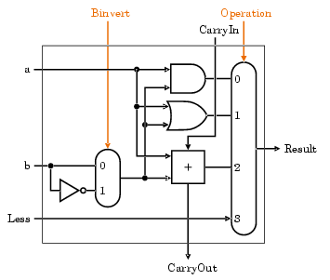

É possível resolver esse problema fazendo o uso de 1 multiplexador e uma porta NOT;

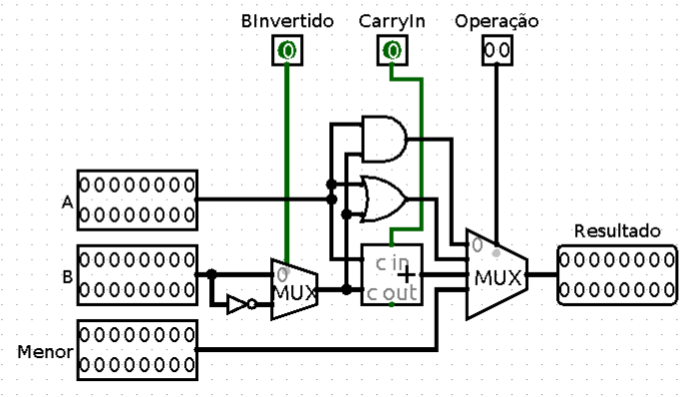

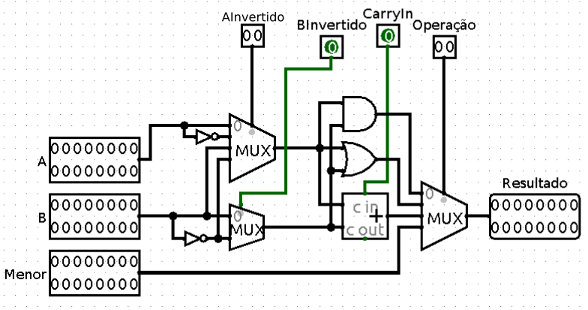

Como fazer a operação NAND?
De acordo com a algebra booleana: ~ (A ^ B) = ~A v ~B
ou seja, precisamos fazer 'Não A ou Não B'.
Para isso usaremos a flag AInvertido com o valor '01' para pegarmos o valor de A negado;
Em seguida a flag BInvertido será setada para 1 de modo que saia do multiplexador o valor de B negado;
A operação da ULA será '01' para sair o resultado da porta OR;
Dessa maneira, obteremos ~A v ~B;
Como fazer a operação NOR?
De acordo com a algebra booleana: ~ (A v B) = ~A ^ ~B
ou seja, precisamos fazer 'Não A e Não B'.
Para isso usaremos a flag AInvertido com o valor '01' para pegarmos o valor de A negado;
Em seguida a flag BInvertido será setada para '1' de modo que saia do multiplexador o valor de B negado;
A operação da ULA será '00' para sair o resultado da porta AND;
Dessa maneira, obteremos ~A ^ ~B;
Como fazer a operação NOT?
~B = ~B v ~B
~B = ~B ^ ~B
Tendo isso em mente setaremos a flag AInvertido para '11', assim receberemos o valor de B negado;
A flag BInvertido será setada para '1' e teremos mais uma vez o valor de B invertido;
A Operação na ULA poderá ser tanto '01' quanto '10', o resultado será o mesmo, uma vez que já vimos que ~B ^ ~B = ~B v ~B = ~B;

